文档类型 | 用户手册 | 完成时间 | 2014-3-14
公开范围 | BPM-Table用户 | 保密程度 | 限定范围公开

BPM-Table用户手册

动态脚本 V0.3
文档修订记录
编号 | 修改明细 | 版本 | 修订人 | 修改时间
1 | 建立文档 | V0.1 | 王文哲 | 2014-2-1
2 | 增加【内置函数库】部分内容 | V0.2 | 王文哲 | 2014-3-13
3 | 增加【user组织架构模型函数库】内容 | V0.3 | 王文哲 | 2014-3-20
内容目录
一、 动态脚本 4
1. 概述 4
2. 语法说明 4
3. 知识准备 4
4. 函数调用 4
5. 脚本调试 5
6. 函数定制 5
二、 内置对象 6
1. request – HTTP（表单）请求 7
2. session – 当前会话 8
3. variable – 全局上下文对象 9
4. now – 当前时间 10
5. log – 日志 11
三、 内置函数库 12
1. cm – BPM-Table框架基础操作 13
1) widget – 调用控件翻译 13
2) invoke – 调用自定义函数 14
2. db – 数据库操作 15
1) find – 查询唯一值 15
2) query – 查询列表 16
3) exec/save – 执行SQL语句 17
4) findByPk – 根据主键查找唯一值 18
5) save/update/delete – 新增/更新/删除对象 19
3. fmt – 数据格式化 20
1) formatDatetime – 格式化日期/时间 20
2) formatDate/formatDatetime – 根据ISO标准格式化日期/时间 21
3) formatPrice – 格式化价格 22
4) formatChinesePrice – 格式化中文价格 23
5) formatPinyin/formatPinyinFull – 格式化中文为拼音 24
四、 自定义函数 25
1. 定义 25
2. 规范 25
3. 调用 26

动态脚本

概述
在BPM-Table系统中，支持开发、配置人员通过界面直接编写逻辑代码，这种代码称为动态脚本。动态代码在整个BPM-Table系统中无处不在，无论在视图、控件、工作流配置中都会大量使用动态脚本。
BPM-Table的动态脚本支持两种语法，分别是EL和Groovy，这需要开发配置人员通过界面自行选定，如下图所示：
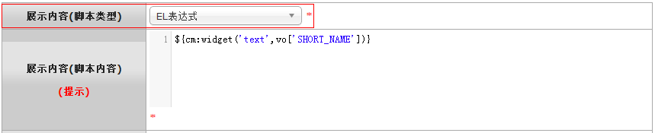
关于EL和Groovy语法的介绍与使用，可参考官方文档：
EL：http://docs.oracle.com/javaee/6/tutorial/doc/gjddd.html
Groovy：http://groovy.codehaus.org/

语法说明
（详情参阅在线文档）

知识准备
MAP对象：即符合key – value 对应的对象，对象中key为唯一且严格区分大小写，对象一般命名为“vo”。脚本中可采用：vo.key的方式调用，例如：vo.NAME 。
JSON对象：JSON是一种轻量级的数据交互格式，特点是采用冒号和逗号来定义key – value键值对。在BPM-Table中常用JSON语法定义MAP对象，例如：def vo = [NAME:’李小明’,AGE:12];

函数调用
- EL函数
${函数库:函数名(入参1,入参2,…入参n)}

示例1：
${fmt:formatPrice(200.1234)}

示例2：（函数嵌套）
${cm:invoke(‘test’,user:getGroupKey())}

- Groovy函数
Groovy一切皆为对象，函数库也是对象。
函数库.函数(入参1,入参2,…入参n)

实例：(等效于EL函数调用示例2)
return cm.invoke(‘test’,user.groupKey);

脚本调试
BTM-Table系统中自带了动态脚本调试控制台，开发、配置人员可以在一个完全封闭的沙箱环境中（模拟业务环境但不影响业务数据）调试动态脚本。如下图所示：
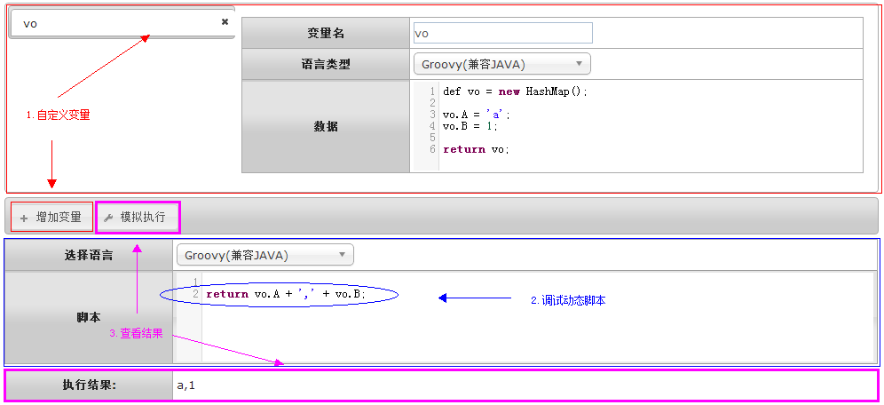

函数定制
BPM-Table系统支持开发者定制开发自己的函数（通过SDK实现控件定制，有关SDK的相关内容请查阅《BPM-Table用户手册-SDK篇》）。

内置对象
内置对象是BPM-Table系统中任何模块、任何功能的动态脚本中都可以使用的对象。如下图：
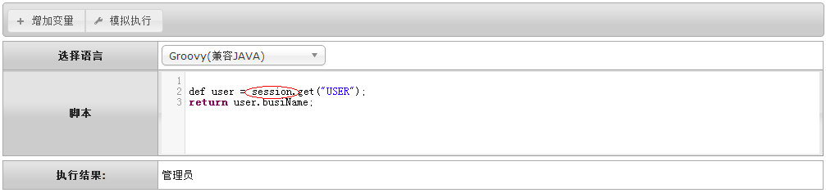

request – HTTP（表单）请求
对象 | request
描述 | HTTP请求包装对象。一切通过表单或URL传递的数据均可以通过request对象获取。
外部方法
方法 | 方法调用
getString  getStrings(返回数组) | 入参 | name，表单字段名或URL参数名。
getString  getStrings(返回数组) | 返回值 | 字符串或字符串数组。
getString  getStrings(返回数组) | 描述 | 获取HTTP传值。
getLong  getLongs(返回数组) | 入参 | name，表单字段名或URL参数名。
getLong  getLongs(返回数组) | 返回值 | Long型长整数或Long型数组。
getLong  getLongs(返回数组) | 描述 | 获取HTTP传值。
getInteger  getIntegers(返回数组) | 入参 | name，表单字段名或URL参数名。
getInteger  getIntegers(返回数组) | 返回值 | Integer型整数或Integer型数组。
getInteger  getIntegers(返回数组) | 描述 | 获取HTTP传值。
getFloat  getFloats(返回数组) | 入参 | name，表单字段名或URL参数名。
getFloat  getFloats(返回数组) | 返回值 | Float型数字或Float型数组。
getFloat  getFloats(返回数组) | 描述 | 获取HTTP传值。
getDouble  getDoubles(返回数组) | 入参 | name，表单字段名或URL参数名。
getDouble  getDoubles(返回数组) | 返回值 | Double型数字或Double型数组。
getDouble  getDoubles(返回数组) | 描述 | 获取HTTP传值。
getBigDecimal  getBigDecimals(返回数组) | 入参 | name，表单字段名或URL参数名。
getBigDecimal  getBigDecimals(返回数组) | 返回值 | 大数字或大数字数组。
getBigDecimal  getBigDecimals(返回数组) | 描述 | 获取HTTP传值。
getDate  getDates(返回数组) | 入参 | name，表单字段名或URL参数名。
getDate  getDates(返回数组) | 返回值 | 日期时间或日期时间数组。
getDate  getDates(返回数组) | 描述 | 获取HTTP传值。
getJson  getJsons(返回数组) | 入参 | name，表单字段名或URL参数名。
getJson  getJsons(返回数组) | 返回值 | JSON对象或JSONArray对象。
getJson  getJsons(返回数组) | 描述 | 获取HTTP传值。
getBean  getBeans(返回数组) | 入参 | 入参1：name，表单字段名或URL参数名。  入参2：class，返回bean的类。
getBean  getBeans(返回数组) | 返回值 | 根据传入class返回对应类型或类型数组。
getBean  getBeans(返回数组) | 描述 | 获取HTTP传值。

session – 当前会话
对象 | session
描述 | 当前会话对象，可以通过此对象获取当前登陆用户所属的各种信息，包括：用户信息（关键字：USER）、组织信息（关键字：GROUP）、角色信息（关键字：ROLE）、登陆时间（关键字：DATE）。  关于当前会话的数据获取，可使用（推荐使用）函数库user提供的函数实现。
外部方法
方法 | 方法调用
getString  getStrings(返回数组) | 入参 | name，会话关键字。
getString  getStrings(返回数组) | 返回值 | 字符串或字符串数组。
getString  getStrings(返回数组) | 描述 | 从当前会话中获取值。
getLong  getLongs(返回数组) | 入参 | name，会话关键字。
getLong  getLongs(返回数组) | 返回值 | Long型长整数或Long型数组。
getLong  getLongs(返回数组) | 描述 | 从当前会话中获取值。
getInteger  getIntegers(返回数组) | 入参 | name，会话关键字。
getInteger  getIntegers(返回数组) | 返回值 | Integer型整数或Integer型数组。
getInteger  getIntegers(返回数组) | 描述 | 从当前会话中获取值。
getFloat  getFloats(返回数组) | 入参 | name，会话关键字。
getFloat  getFloats(返回数组) | 返回值 | Float型数字或Float型数组。
getFloat  getFloats(返回数组) | 描述 | 从当前会话中获取值。
getDouble  getDoubles(返回数组) | 入参 | name，会话关键字。
getDouble  getDoubles(返回数组) | 返回值 | Double型数字或Double型数组。
getDouble  getDoubles(返回数组) | 描述 | 从当前会话中获取值。
getBigDecimal  getBigDecimals(返回数组) | 入参 | name，会话关键字。
getBigDecimal  getBigDecimals(返回数组) | 返回值 | 大数字或大数字数组。
getBigDecimal  getBigDecimals(返回数组) | 描述 | 从当前会话中获取值。
getDate  getDates(返回数组) | 入参 | name，会话关键字。
getDate  getDates(返回数组) | 返回值 | 日期时间或日期时间数组。
getDate  getDates(返回数组) | 描述 | 从当前会话中获取值。
getJson  getJsons(返回数组) | 入参 | name，会话关键字。
getJson  getJsons(返回数组) | 返回值 | JSON对象或JSONArray对象。
getJson  getJsons(返回数组) | 描述 | 从当前会话中获取值。
get | 入参 | name，会话关键字。
get | 返回值 | 从会话中获取对象。
get | 描述 | 从当前会话中获取值。
set | 入参 | name，会话关键字。
set | 返回值 | 无。
set | 描述 | 向当前会话中设值。

variable – 全局上下文对象
对象 | variable
描述 | 贯穿一次HTTP请求而存在的对象，可用于同一个模块中不同动态脚本之间的值传递。例如，在某个视图前置处理器中计算的结构，可以保存在variable中，并在后置处理器中获取到。
外部方法
方法 | 方法调用
get | 入参 | name，关键字。
get | 返回值 | 从会话中获取对象。
get | 描述 | 从当前会话中获取值。
set | 入参 | name，关键字。
set | 返回值 | 无。
set | 描述 | 向当前会话中设值。

now – 当前时间
对象 | now
描述 | HTTP请求时时间，java.util.Date类型。

log – 日志
对象 | log
描述 | 日志对象，在动态脚本中添加打印跟踪信息。跟踪信息会打印在平台目录中的logs文件夹内。
外部方法
方法 | 方法调用
debug | 入参 | 打印内容。
debug | 返回值 | 无。
debug | 描述 | debug基本打印（级别信息参考log4j）。
info | 入参 | 打印内容。
info | 返回值 | 无。
info | 描述 | info基本打印（级别信息参考log4j）。
warn | 入参 | 打印内容。
warn | 返回值 | 无。
warn | 描述 | warn基本打印（级别信息参考log4j）。
error | 入参 | 打印内容。
error | 返回值 | 无。
error | 描述 | error基本打印（级别信息参考log4j）。

内置函数库
BPM-Table内置了一些通用的函数库，包括了通用工具、数据库操作、数据格式化等通用函数，也包括了系统内部调用、工作流引擎相关、组织架构模型相关等符合BPM-Table设计思想与规范的一些辅助类函数。如下图：

例1：格式化时间（fmt函数库）
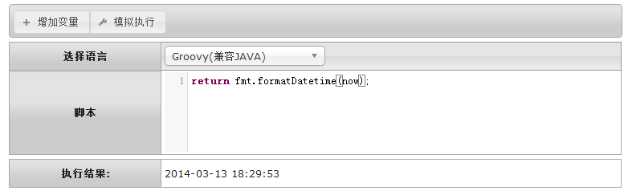

例2：调用控件翻译（cm函数库）
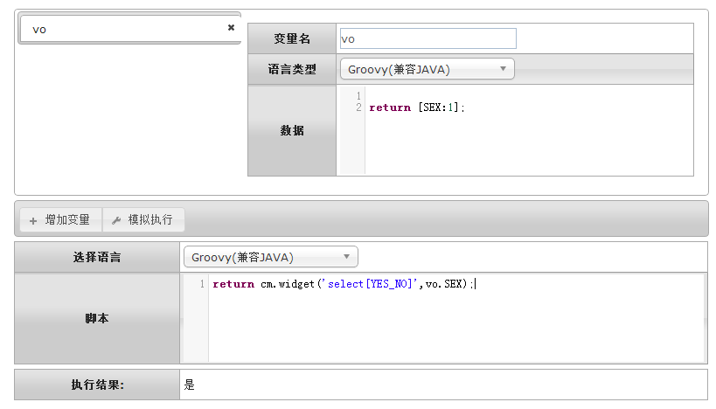

例3：数据查询（db函数库）
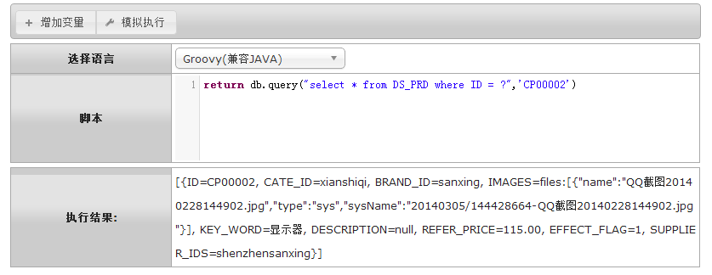

cm – BPM-Table框架基础操作

widget – 调用控件翻译
方法 |  | widget
描述 |  | 调用控件进行翻译。关于BPM-Table中“控件”的概念和详细信息，请参考《BPM-Table用户手册-控件》分册。
入参
序号 | 类型 | 说明
1 | 字符 | 控件命令cmd。（如：text，select[YES_NO]等，详情参考：《BPM-Table用户手册-控件》分册）。
2 | 无限制 | 待翻译值，一般为直接保存在数据库中的原始数据。
返回值
类型 |  | 说明
字符 |  | 翻译、美化过的可浏览数据。
示例
序号 | 示例
1 | 代码 | return cm.widget('select[YES_NO]',1);
1 | 描述 | 调用select下拉控件翻译。
1 | 截图 | 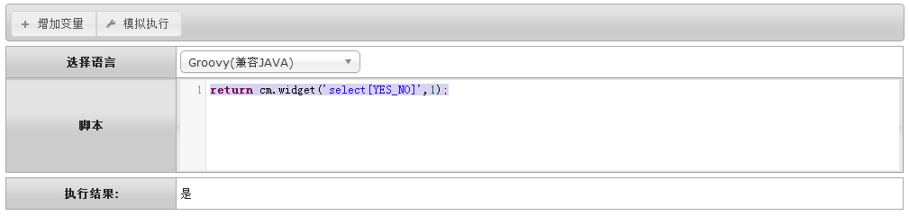
2 | 代码 | def vo = db.findByPk('DS_PRD','CP00001');  def html = cm.widget('multifilemanager[true]',vo.IMAGES);  html += '<br/>';  html += cm.widget('img',vo.IMAGES);
2 | 描述 | 调用文件上传控件和图片展示控件美化。
2 | 截图 | 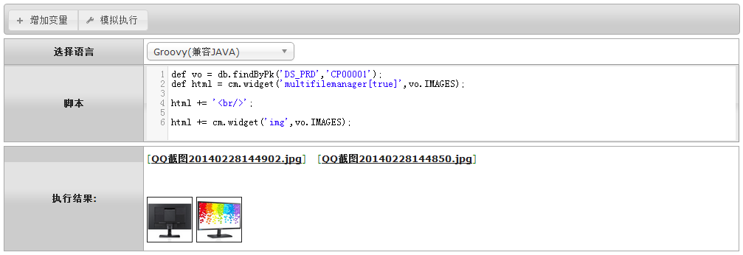

view – 调用视图连接
方法 |  | view
描述 |  | 调用动态视图进行超链接
入参
序号 | 类型 | 说明
1 | 字符 | 视图主键，可在视图配置界面拷贝
2 | 字符 | 展示值。
3 | JSON或Map | 可空。视图动态参数_params，内容与格式详见视图在线API。
返回值
类型 |  | 说明
字符 |  | 包含视图超链接的展示值。
示例
序号 | 示例
1 | 代码 | return cm.view('2W8nH-kgK9X','点击查看产品',[list:true]);
1 | 描述 | 调用“产品管理视图（视图KEY是：2W8nH-kgK9X）”进行展示超链接。
1 | 截图 | 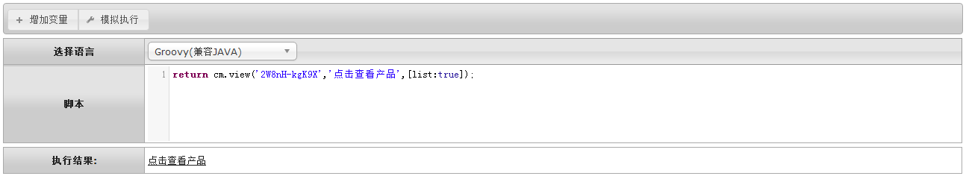  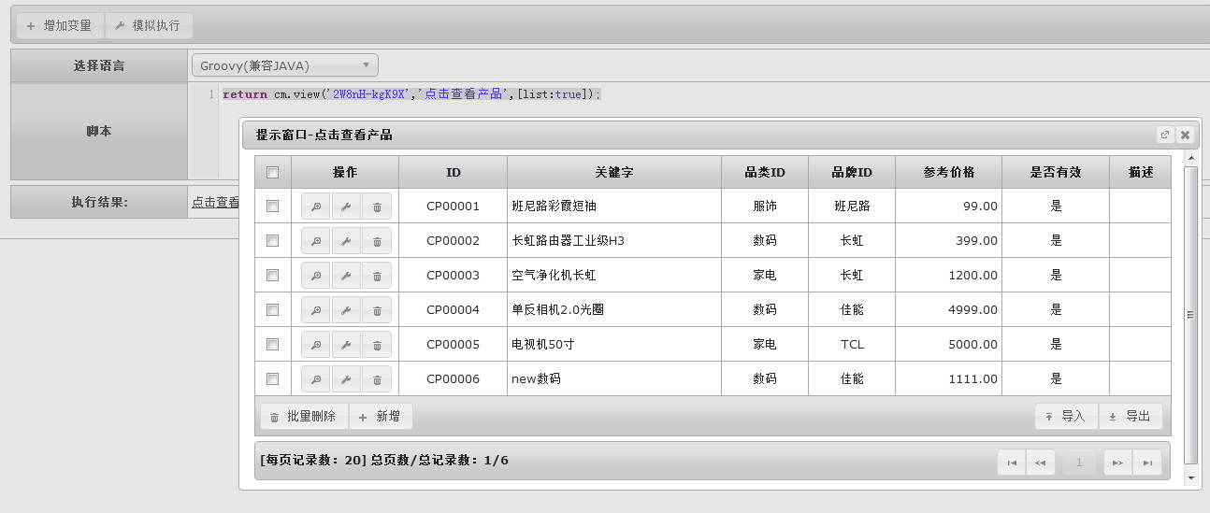

invoke – 调用自定义函数
方法 |  | invoke
描述 |  | 调用自定义函数。关于“自定义函数”的定义与详情，请浏览本文档第四节：自定义函数。
入参
序号 | 类型 | 说明
1 | 字符 | 函数名。
2…N | 无限制 | 自定义函数中需要的入参，个数由自定义函数决定，具体对应自定义函数中的args[0…N-2]。
返回值
类型 |  | 说明
无限制 |  | 根据自定义函数定义的情况返回对应值。
示例
序号 | 示例
1 | 代码 | return cm.invoke('set_font_color','测试的字符','red');
1 | 描述 | 设置颜色set_font_color函数。
1 | 截图 | 自定义函数内容：  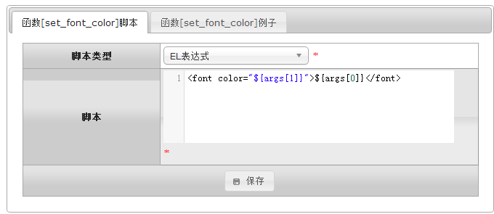  调用自定义函数：  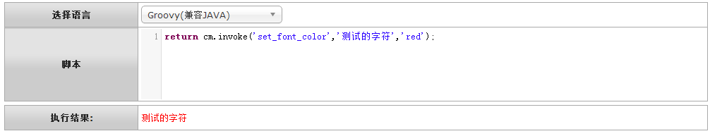

db – 数据库操作

find – 查询唯一值
方法 |  | find
描述 |  | 通过SQL语句查询唯一记录，当查询到多个记录时根据SQL语句排序规则返回第一个；无记录时返回NULL；多个记录时抛出异常。
入参
序号 | 类型 | 说明
1 | 字符 | SQL语句
2…N | 无限制 | 替换入参，用于替换SQL语句中的“？”（问号替换符）；入参数量必须与SQL语句中问号数量一致。
返回值
类型 |  | 说明
Map |  | 返回表中的一条记录，即：“vo”。
示例
序号 | 示例
1 | 代码 | return db.find('select * from DS_BRAND where ID = ?','songxia');
1 | 描述 | 根据主键查询唯一值
1 | 截图 | 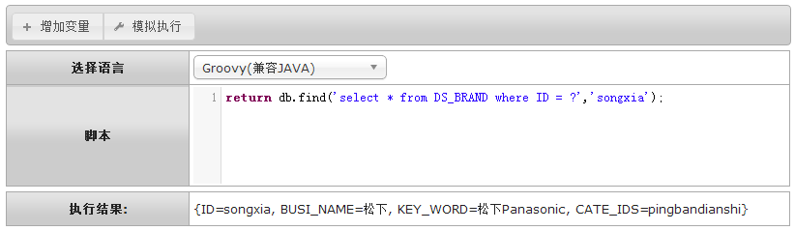
2 | 代码 | return db.find('select * from DS_BRAND where CATE_IDS like ?','%pingbandiannao%');
2 | 描述 | 模糊查询获取唯一值
2 | 截图 | 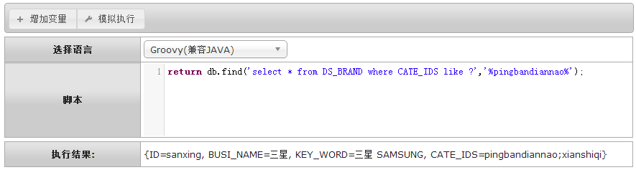

query – 查询列表
方法 |  | query
描述 |  | 通过SQL语句查询一组记录；无记录时返回size为0的集合。
入参
序号 | 类型 | 说明
1 | 字符 | SQL语句
2…N | 无限制 | 替换入参，用于替换SQL语句中的“？”（问号替换符）；入参数量必须与SQL语句中问号数量一致。
返回值
类型 |  | 说明
Map集合 |  | 返回表中的一组记录，每条记录即一个“vo”。
示例
序号 | 示例
1 | 代码 | return db.query('select * from DS_BRAND where CATE_IDS like ?','%pingbandiannao%');
1 | 描述 | 模糊查询
1 | 截图 | 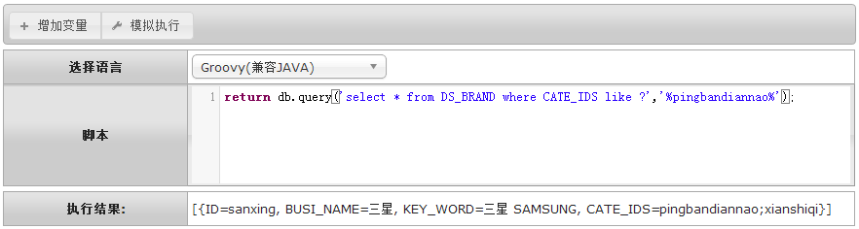
2 | 代码 | def list = db.query('select * from DS_BRAND');  def msg = '';  list.each{  msg += (it.ID+'<br/>');  }  return msg;
2 | 描述 | 循环处理查询结果
2 | 截图 | 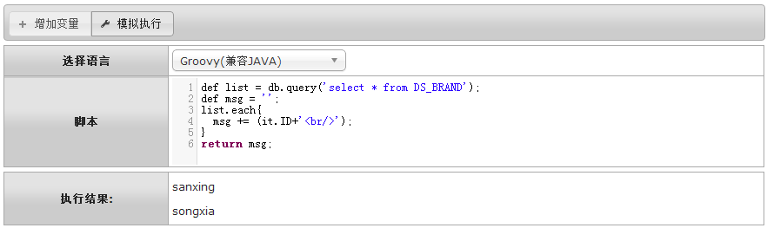

exec/save – 执行SQL语句
方法 |  | exec/save
描述 |  | 执行insert/update/delete 语句。对于表中含有自动递增字段时，调用save函数返回自动递增的唯一值（数字）。
入参
序号 | 类型 | 说明
1 | 字符 | SQL语句
2…N | 无限制 | 替换入参，用于替换SQL语句中的“？”（问号替换符）；入参数量必须与SQL语句中问号数量一致。
返回值
类型 |  | 说明
无
（调用exec时）
数字  （调用save时） |  | 执行insert语句时候返回自动递增主键。
示例
序号 | 示例
1 | 代码 | db.exec("insert into DS_ACCOUNT (GROUP_KEY,OPR_DATE,OPR_UID,ORP_PRICE,ORD_ID) values (?,?,?,?,?)"  ,user.group.groupKey  ,now  ,user.user.uid  ,0  ,'test');  return db.query("select * from DS_ACCOUNT");
1 | 描述 | 插入一条记录
1 | 截图 | 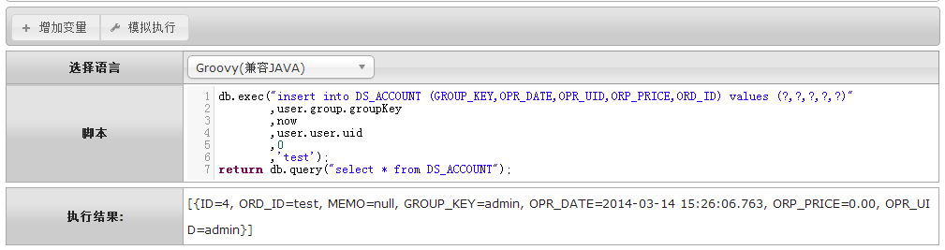

findByPk – 根据主键查找唯一值
方法 |  | findByPk
描述 |  | 根据主键查询唯一值；查询不到结果则返回NULL；当动态表采用缓存模式时，此对象从缓存中获取。
入参
序号 | 类型 | 说明
1 | 字符 | 表名
2 | 无限制 | 主键值，一般为数字或字符类型。
返回值
类型 |  | 说明
Map集合 |  | 返回表中的唯一一条记录，即一个“vo”。
示例
序号 | 示例
1 | 代码 | def vo = db.findByPk('DS_BRAND','songxia');  return vo;
1 | 描述 | 根据主键查询
1 | 截图 | 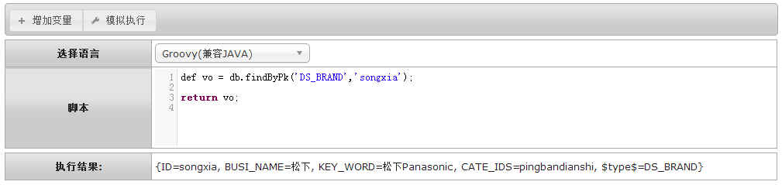
2 | 代码
2 | 描述
2 | 截图

save/update/delete – 新增/更新/删除对象
方法 |  | save
描述 |  | 保存对象（注:此对象可以为findByPk获取对象的克隆）
方法 |  | update
描述 |  | 更新对象（注:此对象仅允许通过findByPk获取）
方法 |  | delete
描述 |  | 删除对象（注:此对象仅允许通过findByPk获取）
入参
序号 | 类型 | 说明
1 | Map | 对象实体，即“vo”
返回值
类型 |  | 说明
无返回
示例
序号 | 示例
1 | 代码 | def msg = '';  //第一次查询  def vo = db.findByPk('DS_BRAND','songxia');  msg += (vo.BUSI_NAME+'<br>');//记录第一次的BUSI_NAME  //更新BUSI_NAME  vo.BUSI_NAME = '测试';  db.update(vo);  //第二次查询  vo = db.findByPk('DS_BRAND','songxia');  msg += (vo.BUSI_NAME+'<br>');//记录第二次的BUSI_NAME  //删除  db.delete(vo);  //第三次查询,已被删除  vo = db.findByPk('DS_BRAND','songxia');  msg += ('vo是否为空:'+(vo==null)+'<br>');//记录第三次查询的信息  return msg;
1 | 描述 | 综合测试
1 | 截图 | 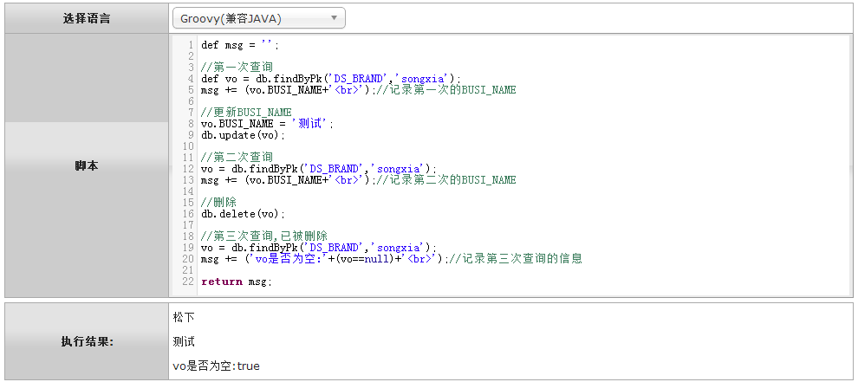

fmt – 数据格式化

formatDatetime – 格式化日期/时间
方法 |  | formatDatetime
描述 |  | 根据自定义规则格式化日期/时间。
入参
序号 | 类型 | 说明
1 | 日期 | 日期对象，一般为从数据库中查询到的某个值，或BPM-Table的内置对象now。
2 | 字符 | 格式化格式。如:yyyy-MM-dd HH:mm:ss等。详情请参考ORACLE官方参考文档：  http://docs.oracle.com/javase/7/docs/api/java/text/SimpleDateFormat.html
返回值
类型 |  | 说明
字符 |  | 格式化完成的时间，如：2014-02-14 00:00:00
示例
序号 | 示例
1 | 代码 | return fmt.formatDatetime(now,'yyyy-MM-dd HH:mm:ss.SSS');
1 | 描述 | 自定义格式
1 | 截图 | 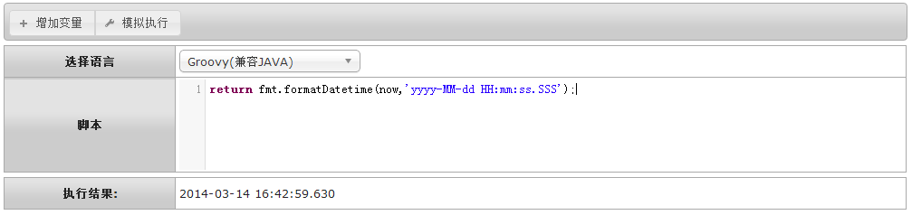
2 | 代码
2 | 描述
2 | 截图

formatDate/formatDatetime – 根据ISO标准格式化日期/时间
方法 |  | formatDate
描述 |  | 将时间格式化成:yyyy-MM-dd
方法 |  | formatDatetime
描述 |  | 将时间格式化成:yyyy-MM-dd HH:mm:ss
入参
序号 | 类型 | 说明
1 | 日期 | 日期对象，一般为从数据库中查询到的某个值，或BPM-Table的内置对象now。
返回值
类型 |  | 说明
字符 |  | 格式化完成的时间。
示例
序号 | 示例
1 | 代码 | return fmt.formatDate(now) +'<br>'+ fmt.formatDatetime(now);
1 | 描述 | 格式化测试
1 | 截图 | 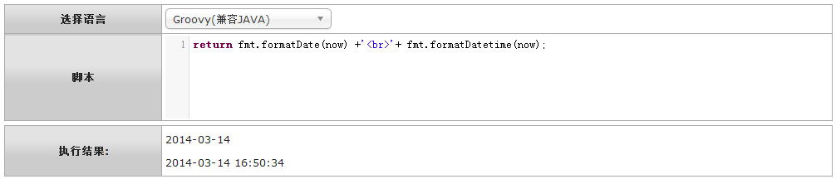
2 | 代码
2 | 描述
2 | 截图

formatPrice – 格式化价格
方法 |  | formatPrice
描述 |  | 根据自定义规则格式化金额。
入参
序号 | 类型 | 说明
1 | 数字 | 金额对象，可以为整数或复数。
2 | 字符 | 格式化格式，可空，默认值为：#,##0.00##。规范详情参考官方文档：  http://download.oracle.com/technetwork/java/javase/6/docs/zh/api/java/text/DecimalFormat.html
返回值
类型 |  | 说明
字符 |  | 格式化完成的时间，如：2,343,44.22
示例
序号 | 示例
1 | 代码 | return fmt.formatPrice(112345.6789) +'<br>'+ fmt.formatPrice(9876.54321,'#,##0.00000000');
1 | 描述 | 金额格式化
1 | 截图 | 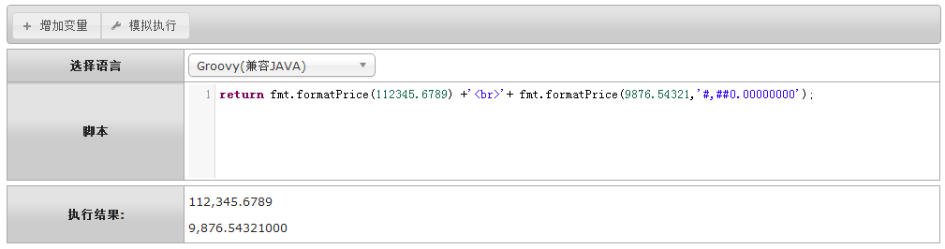
2 | 代码
2 | 描述
2 | 截图

formatChinesePrice – 格式化中文价格
方法 |  | formatChinesePrice
描述 |  | 将金额转换成中文（大写）。
入参
序号 | 类型 | 说明
1 | 数字 | 金额对象，可以为整数或复数。
返回值
类型 |  | 说明
字符 |  | 格式化完成的时间，如：壹拾壹万贰仟叁佰肆拾伍元陆角柒分
示例
序号 | 示例
1 | 代码 | return fmt.formatChinesePrice(112345.6789);
1 | 描述 | 金额格式化
1 | 截图 | 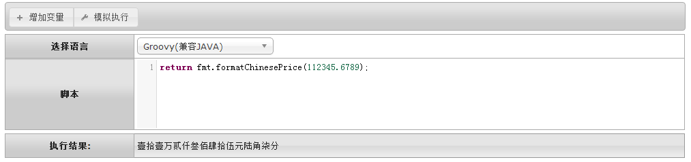
2 | 代码
2 | 描述
2 | 截图

formatPinyin/formatPinyinFull – 格式化中文为拼音
方法 |  | formatPinyin/formatPinyinFull
描述 |  | 将中文转换为拼音。  formatPinyin：返回中文首字母，如：创河软件 -> chrj  formatPinyinFull：返回中文全拼,如：创河软件 -> chuangheruanjian
入参
序号 | 类型 | 说明
1 | 字符 | 中文字符。
返回值
类型 |  | 说明
字符 |  | 拼音字符。
示例
序号 | 示例
1 | 代码 | return fmt.formatPinyin('测试123AB继续');
1 | 描述 | 首字母拼音转换。
1 | 截图 | 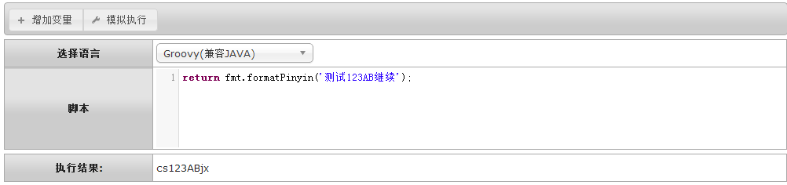
2 | 代码 | return fmt.formatPinyinFull('测试123AB继续');
2 | 描述 | 全拼转换。
2 | 截图 | 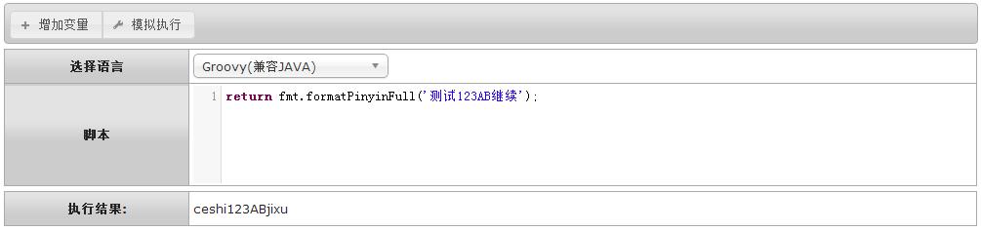

user – 组织架构模型操作（封装session内置对象）

getGroup – 获取当前登陆的组织
方法 |  | getGroup
描述 |  | 获取当前登陆的组织
入参
序号 | 类型 | 说明
无
返回值
类型 |  | 说明
Group对象 |  | 属性列表：
  属性 | 描述
  groupKey | 组织主键
  busiName | 展示名
  parentKey | 上级组织主键，没有上级组织则返回NULL
  vars[‘X’].valueString | 扩展属性名为“X”，类型为字符的扩展属性值
  vars[‘X’].valueInteger | 扩展属性名为“X”，类型为整数的扩展属性值
  vars[‘X’].valueFloat | 扩展属性名为“X”，类型为复数的扩展属性值
  vars[‘X’].valueDate | 扩展属性名为“X”，类型为日期时间的扩展属性值
示例
序号 | 示例
1 | 代码 | return user.getGroup().vars['TEST'].valueInteger;
1 | 描述 | 获取当前登陆组织名字为TEST的扩展字段值（整数类型）
1 | 截图 | 扩展字段设置:  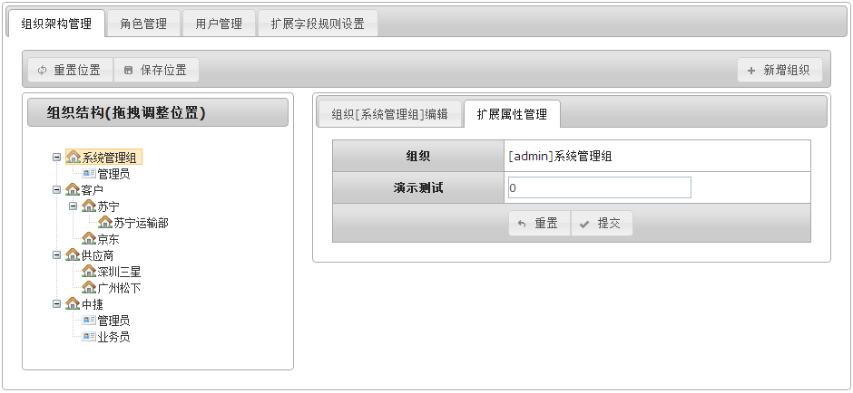  调试结果:  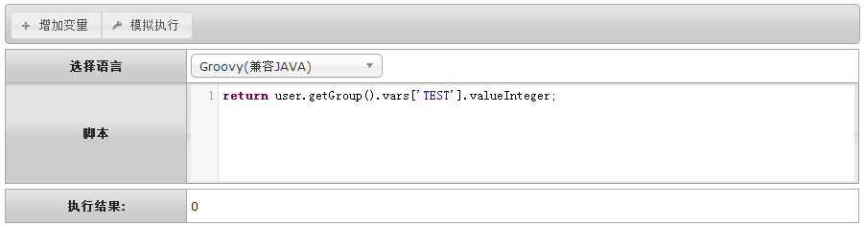

getRole – 获取当前登陆的角色
方法 |  | getRole
描述 |  | 获取当前登陆的角色
入参
序号 | 类型 | 说明
无
返回值
类型 |  | 说明
Group对象 |  | 属性列表：
  属性 | 描述
  roleKey | 角色主键
  busiName | 展示名
  vars[‘X’].valueString | 扩展属性名为“X”，类型为字符的扩展属性值
  vars[‘X’].valueInteger | 扩展属性名为“X”，类型为整数的扩展属性值
  vars[‘X’].valueFloat | 扩展属性名为“X”，类型为复数的扩展属性值
  vars[‘X’].valueDate | 扩展属性名为“X”，类型为日期时间的扩展属性值
示例
序号 | 示例
1 | 代码 | return user.getRole().busiName;
1 | 描述 | 获取当前登陆角色展示名
1 | 截图 | 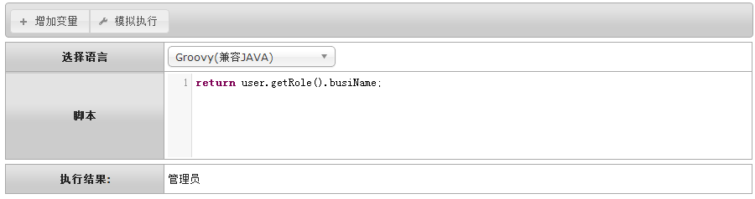

getUser – 获取当前登陆的用户
方法 |  | getUser
描述 |  | 获取当前登陆的用户
入参
序号 | 类型 | 说明
无
返回值
类型 |  | 说明
Group对象 |  | 属性列表：
  属性 | 描述
  uid | 登陆ID
  busiName | 展示名
  password | 登陆密码（已加密）
  vars[‘X’].valueString | 扩展属性名为“X”，类型为字符的扩展属性值
  vars[‘X’].valueInteger | 扩展属性名为“X”，类型为整数的扩展属性值
  vars[‘X’].valueFloat | 扩展属性名为“X”，类型为复数的扩展属性值
  vars[‘X’].valueDate | 扩展属性名为“X”，类型为日期时间的扩展属性值
示例
序号 | 示例
1 | 代码 | return user.getUser().uid;
1 | 描述 | 获取当前登陆ID
1 | 截图 | 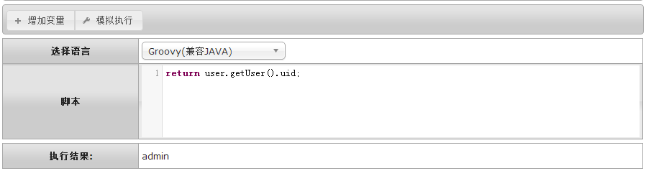

checkSameGroup –判断指定用户是否与当前用户同在一个组织
方法 |  | checkSameGroup
描述 |  | 判断指定用户与当前用户是否同在一个组织中
入参
序号 | 类型 | 说明
1 | 字符 | 目标用户ID
2 | 整数 | 可空，默认值0。表示向上推组织级别，假如用户组织存在：总公司-分公司-部门三层级别，则0表示校验目标用户与当前用户是否同一部门；1表示是否同一分公司；2或2以上表示是否同一总公司。
返回值
类型 |  | 说明
布尔 |  | 符合判断条件返回true，否则返回false
示例
序号 | 示例

自定义函数

定义
在BPM-Table系统中，允许开发配置人员通过界面编写函数，并且允许在系统任意位置调用这些自编写的函数。这些函数我们一般叫做“自定义函数”。
自定义函数通过“自定义函数”菜单可以编写，如下图：
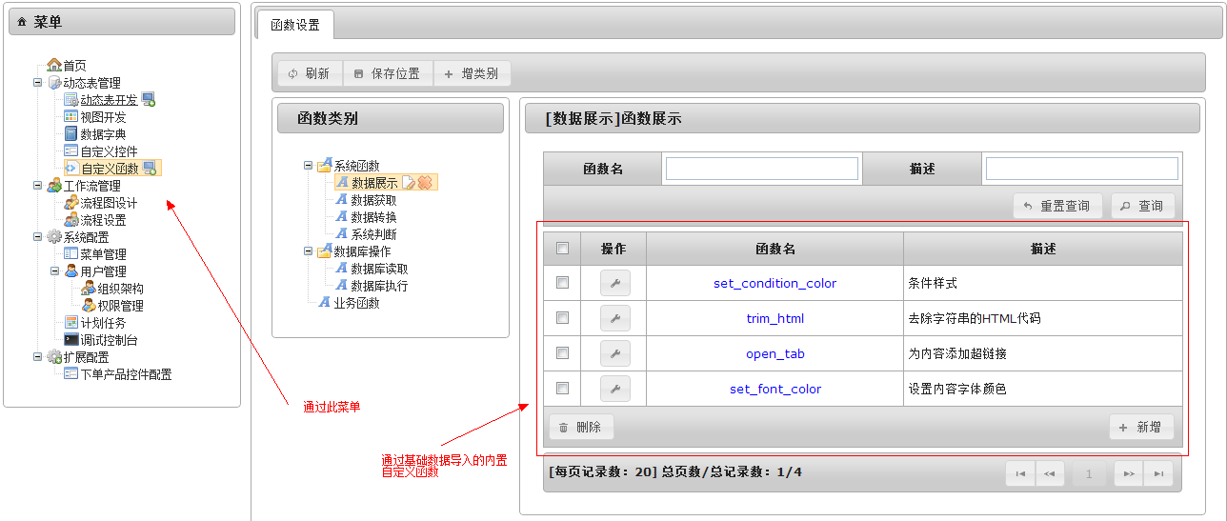

规范
自定义函数中，允许使用所有系统内置对象（详见本文档第二节）、内置函数库（详见本文档第三节）与自定义函数（详见本节内容，例如自定义函数fun_a中调用fun_a，其实就是递归调用效果）。
自定义函数的入参通过内置的args对象获取。args是一个对象数组，对应于调用时传入的各项入参，例如：cm.invoke(‘test’,1,’test’,now); 例子中args[0]对应第一项入参数字1；args[1]对应第二项入参字符’test’，args[2]对应第三项入参对象now。
编写自定义函数要求在配置界面中详细描述函数功能，入参、返回值，条件允许时还应编写部分实例代码。如下图所示：
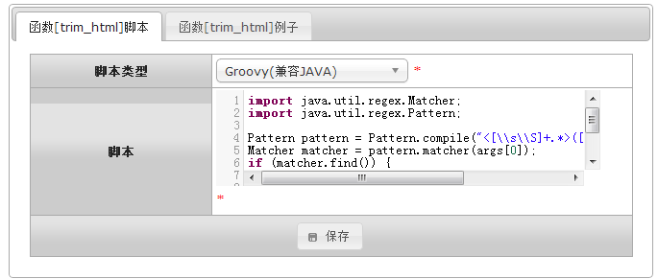
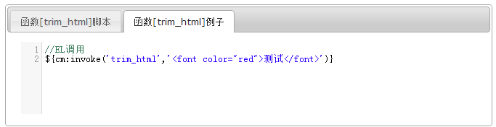

调用
自定义函数通过内置函数库中的cm.invoke方法调用（详见本文档第二节cm.invoke部分内容）。

